阪神淡路２０年―1.17は忘れない― 震災子どもメッセージ募集

阪神・淡路大震災から２０年を迎えようとしています。震災を経験していない子どもたちに、学校で学んだり、保護者から聞いた体験談などをもとに、阪神･淡路大震災や東日本大震災へ寄せる思いや南海トラフ巨大地震など大規模災害へ備える決意などをメッセージとして募集します。

対象部門
(応募区分)
(学校・団体単位、個人単位のいずれでも応募いただけます)※兵庫県内に在住・在学の方が対象です。
①小学生部門（５・６年生のみ） ②中学生部門 ③高校生部門
●テーマ 次の３つのテーマのいずれかを盛り込んで２００～４００字程度にまとめた作品。表題は各自で自由に設定。
①阪神・淡路大震災に寄せる思い
学びを通じて得たこと、親や祖父母から聞いた体験談への感想や震災に寄せる思い 等
②東日本大震災に寄せる思い
東日本大震災被災地への思い・呼びかけ、東日本大震災から学んだこと、得たこと 等
③今後の大規模災害へ備えて
次なる災害への備えへの決意,家庭･学校･地域で取組む減災活動など自分たちができること 等

●形 式 原稿用紙又はＡ４判の用紙にメッセージを記入
テ ー マ

表 彰
応募作品の中から防災専門家や地域づくりの実践家等による選考を行い、受賞作品を決定します。受賞者には文書で通知します。
○ひょうご安全の日推進県民会議（知事）賞：各部門１編 賞状及び副賞
○人と防災未来センター長賞：各部門１編 賞状及び副賞
○佳 作：各部門４編 賞状及び副賞
○入 選：各部門４編 賞状及び副賞
※受賞作品は、１月以降に「ひょうご安全の日のつどい」
や人と防災未来センター等で展示します。

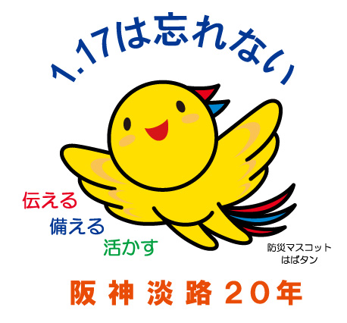

応募方法
下の「作品応募用紙」を原稿用紙等の裏面に貼付のうえ、応募先にお送りください。

※学校・団体単位で応募の場合は、上記のほか、①学校・団体名、児童・生徒の②学年、③氏名、④性別を記入した一覧表を添付してください。様式（Excelファイル）は、下記のサイトからダウンロードできます。

応募締切
平成２６年１０月２０日（月）
応募先
お問合せ
ひょうご安全の日推進県民会議事務局
〒650-8567 神戸市中央区下山手通5丁目10-1 兵庫県復興支援課内
ＴＥＬ078-362-9832(直通) FAX078-362-4459 http://www.19950117hyogo.jp

阪神淡路２０年―1.17は忘れない― 震災子どもメッセージ 作品応募用紙
応募  区分 | □小学生 □中学生 □高校生  （ 年生） |  | （ふりがな）  氏 名 | （性別：男・女）
学校・団体名
※学校・団体単位で応募の場合のみ記入
連 絡 先  ※学校・団体単位で応募の場合は、学校・団体単位  個人単位で応募の場合は自宅 |  | 〒 － |  | TEL（ ） －

阪神淡路２０年―1.17は忘れない― 震災子どもメッセージ
●表 題●

小学校 ・ 中学校
高等学校 年 名前：

²⁰⁰
⁴⁰⁰

※ ２００～４００字程度を目安として記入してください。手書きでもかまいません。
原稿用紙等に記入したものでも応募できます。「作品応募用紙」を必ず裏面に貼り付けてください。

